 МІНІСТЕРСТВО ОСВІТИ I НАУКИ УКРАЇНИ

НАЦІОНАЛЬНИЙ ТЕХНІЧНИЙ УНІВЕРСИТЕТ УКРАЇНИ

«КИЇВСЬКИЙ ПОЛІТЕХНІЧНИЙ ІНСТИТУТ   
ІМЕНІ ІГОРЯ СІКОРСЬКОГО»

ФАКУЛЬТЕТ БІОМЕДИЧНОЇ ІНЖЕНЕРІЇ

КАФЕДРА БІОМЕДИЧНОЇ КІБЕРНЕТИКИ

**Комп’ютерний практикум №1**

з дисципліни «Веб-технології та веб-дизайн-1»

**Виконав:**

студент гр. БС-81

Збаровський Д. Д.

**Перевірив:**

ас. каф. БМК

Матвійчук О. В.

Зараховано від ___.___.____

________________________

(підпис викладача)

Київ-2020

**Порядок виконання роботи:**

1. Відкрити інструменти розробника у браузері на вкладці «Network».
2. Перейти на будь-який сайт.
3. Ознайомитись зі списком виконаних запитів.
4. Відкрити деталі будь-якого із запитів та знайти:
5. Статус виконання
6. URL Адресу
7. Метод
8. IP-адресу
9. Заголовки запиту
10. Тіло запиту
11. Заголовки відповіді
12. Тіло відповіді
13. Mime тип завантажених даних
14. Вибрати 5 заголовків із запиту та скласти таблицю вигляду:

|  |  |
| --- | --- |
| Назва | Призначення |
| User-Agent | Для ідентифікації клієнта(браузер) користувача сервісу |

**Виконання роботи:**

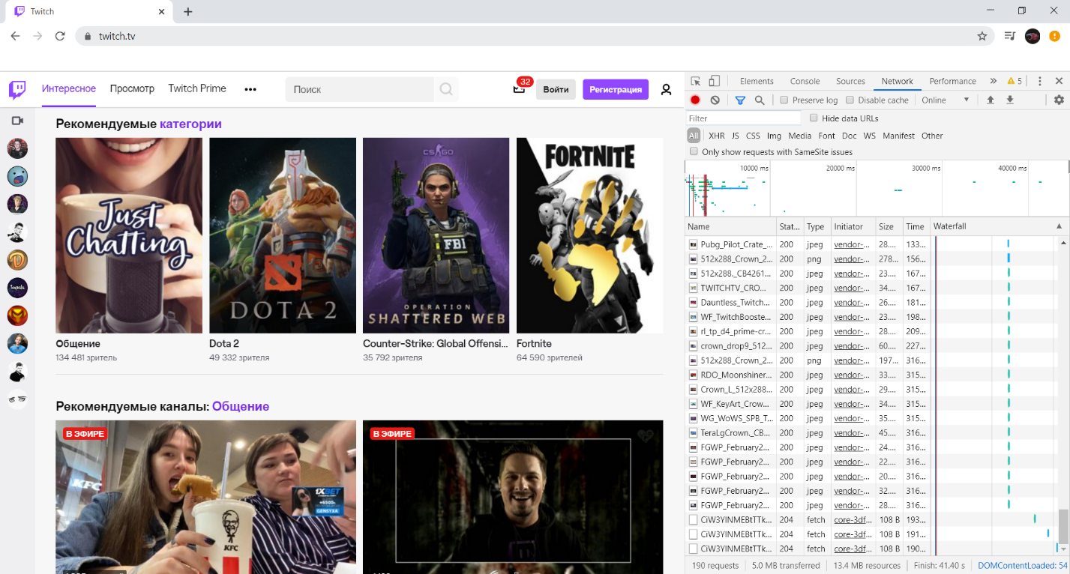

|  |  |
| --- | --- |
| Статус виконання | 200 ОК |
| URL Адресa | https://www.twitch.tv/ |
| Метод | GET |
| IP-адресa | 151.101.14.167:443 |
| Заголовки запиту | Accept, Accept-Encoding, Accept-Language, Connection, Cookie, Host, Sec-Fetch-Dest, Sec-Fetch-Mode, Sec-Fetch-Site, Sec-Fetch-User, Upgrade-Insecure-Requests, User-Agent |
| Тіло запиту | - |
| Заголовки відповіді | Accept-Ranges, Cache-Control, Connection< Content-Encoding, Content-Type, Date, Server, Set-Cookie, Strict-Transport-Security, Transfer-Encoding, Vary, Via, X-Backend, X-Cache |
| Тіло відповіді | - |
| Mime тип завантажених даних | text/html |

|  |  |
| --- | --- |
| Connection | Визначає, чи залишається з’єднання відкритим після завершення запиту |
| Accept-Encoding | Вказує, яке кодування контенту (зазвичай алгоритм стистення) |
| Date | Містить дату і час, коли було відправлене повідомлення |
| Server | Mістить інформацію про програмне забезпечення, що використовується вихідним сервером для обробки запиту |
| Vary | Визначає, як зіставити майбутні заголовки запиту, щоб вирішити, чи можна використовувати кешировану відповідь, а не запитувати нову з вихідного сервера |